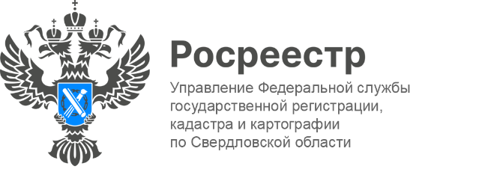

**ПРЕСС-РЕЛИЗ**

За девять месяцев Свердловский Росреестр поставил на кадастровый учет 5,5 тысяч машино-мест

За девять месяцев 2025 года Свердловский Росреестр поставил на кадастровый учет 5511 машино-мест, что превышает показатели аналогичного периода прошлого года на 3,2%, когда показатель составил 5341.

Под машино-местом понимается предназначенная исключительно для размещения транспортного средства индивидуально-определенная часть здания или сооружения, которая не ограничена либо частично ограничена строительной или иной ограждающей конструкцией и границы которой описаны в установленном законодательством о государственном кадастровом учете порядке.

Границы машино-места определяются проектной документацией и обозначаются или закрепляются лицом, осуществляющим строительство или эксплуатацию здания, сооружения, либо обладателем права на машино-место, в том числе путем нанесения на поверхность пола или кровли разметки (краской, с использованием наклеек или иными способами).

Минимально допустимые размеры машино-места составляют 5,3 x 2,5 м. Максимально допустимый размер машино-места не ограничивается.

*«Машино-места очень востребованы в условиях дефицита парковок в жилых комплексах. Мы наблюдаем устойчивую динамику по кадастровому учету таких объектов. Кадастровый учет машино-мест позволяет владельцам официально оформить права собственности и распоряжаться объектом по своему усмотрению: продавать, дарить, передавать по наследству или использовать в качестве залога», -* отметила заместитель руководителя Управления Росреестра по Свердловской области **Ирина Семкина***.*

Основная доля по учету машино-мест 97 % от общего количества машино-мест, поставленных на кадастровый учет приходится на Екатеринбург, второе место у Верхней Пышмы - 2,6%, на остальные территории приходится менее 0,5%.

**Контакты для СМИ:** Пресс-служба Управления Росреестра по Свердловской области

+7 343 375 40 81

[press66_rosreestr@mail.ru](mailto::press66_rosreestr@mail.ru)

[www.rosreestr.gov.ru](http://www.rosreestr.gov.ru)

620062, г. Екатеринбург, ул. Генеральская, 6 а.